Valeria Codorean, Traian Ilea
Puşca şi cureaua lată

Conţinuturi:
competențe culturale: ocupațiile din zona rurală
competențe lexico-semantice: lexicul de vânătoare; lexicul animalier; antonime
competențe gramaticale: diminutivele
competențe pragmatico-discursive: conversația

Nivel (conform CEFR): B1
Timp de lucru: 5 ore

Piesa populară "Puşca şi cureaua lată" a adus în faţa instanţei, pe 25 iunie, pe Ilea - Valeria Codorean cu Traian Ilea. Cel care pretinde a fi compozitorul piesei, Traian Ilea, cere un miliard de lei vechi daune morale şi calcularea drepturilor din vânzări. Prima înfăţişare în faţa judecătorului va avea loc la Tribunalul Mureş. Înregistrată la OSIM în 2000, cântată de Simionca până în 2005, preluată de cuplul Ilea - Valeria Codorean în 2007, melodia le-a adus acestora din urmă celebritatea şi foarte mulţi bani.
În ultima perioadă, aproape toate nunţile au fost însoţite de "Puşca şi cureaua lată", piesa devenind un hit la petrecerile românilor. Mai mult, posturile de televiziune, dar şi politicienii au profitat din plin de succesul ei.

ACTIVITĂŢI

- Ascultaţi cântecul şi completaţi spaţiile goale:

Când ..... tânăr fecior,
..... fala munţilor,
..... ziua la vânat,
Prin codru verde de brad.

Puşca şi cureaua lată,
Ce bărbat ..... odată,
La vânat prin munţi şi văi,
Cu ortacii mei.

..... cu roua-n picioare,
Pe urme de căprioare,
Ne ..... în poieniţă,
..... apă din fântâniţă.

De-o fost vară, de-o fost toamnă,
..... mistreţii la goană,
Cu cetina verde-n clop,
Şi ..... deloc.

Iute vremea mi-.....
Şi-uite c-.....,
Să mai merg putere nu-i,
Să iau urma cerbului.

Când ..... şi-.....,
N-o să-mi mai vedeţi urma,
Mi-..... numai dorul,
Ca să-mi găsească izvorul.

Când se petrec acţiunile descrise în cântec?

- Priviţi imaginile de mai jos. Care credeţi că este personajul principal al cântecului? Argumentaţi alegerea făcută.

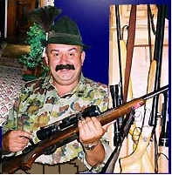 | 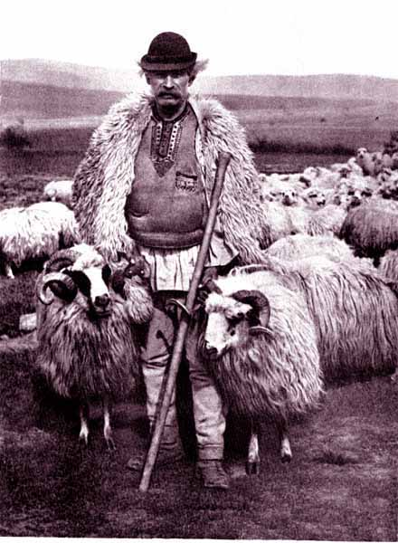 | 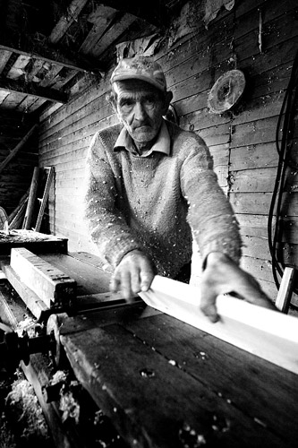
- vânător | - cioban | - tâmplar

- Care dintre urmatoarele ocupaţii i se potrivesc conform cântecului:
- a pescui
- a vâna
- a sculpta
- a creşte animale
- a picta
- a cultiva
- a zidi

- Ascultaţi cântecul şi bifaţi pe cartonaşele BINGO cuvintele pe care le auziţi. Câştigă cel care are primul cartonaş complet.

- Care dintre urmatoarele afirmaţii despre vânător sunt adevărate şi care sunt false?
- Vânătorul işi petrecea timpul singur în pădure. A/F
- Vânătorul mergea la vânătoare cu arcul. A/F
- Vânătorul mergea la vânătoare doar vara. A/F
- Vânătorul merge în continuare la vânat, la fel ca pe vremuri. A/F

- Discutaţi despre meseria de vânător.

- Ce animale sunt amintite în textul cântecului?

- Potriviţi imaginile cu numele şi descrierea animalelor.
 | 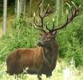 | LUP | - Este animal carnivor. Are blana de lungime medie. Are coada lungă, urechi ascuţite cu smocuri de păr în vârf. Seamănă cu o pisică.
 | 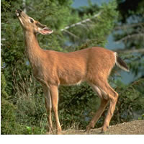 | IEPURE | - Este animal ierbivor de talie mică. Are urechi lungi, coada scurtă şi blana în tonuri de gri, alb, maro. Are incisivii şi ghearele puternice.
 | 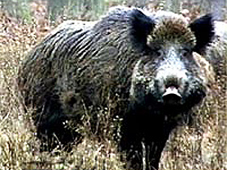 | VULPE | - Este animal omnivor, de talie medie. Are blana de lungime medie, de culoare roşcată sau cenuşie. Are botul ascuţit şi coada lungă.
 | 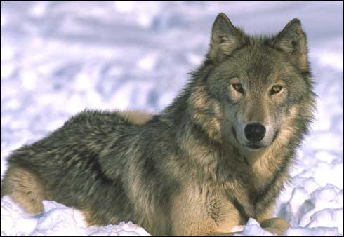 | URS | - Este animal omnivor, de talie mare. Este solitar. Are blana de lungime medie, de culoare maro sau cenuşie şi coada scurtă. Se poate căţăra în copaci şi poate pescui.
 | 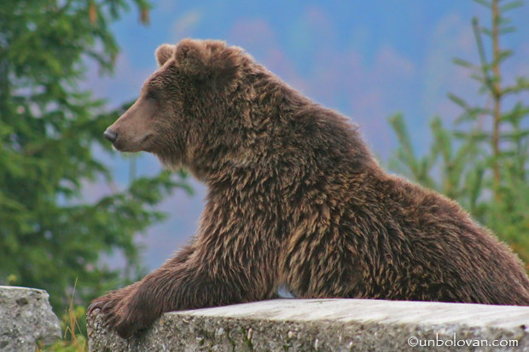 | RÂS | - Este animal carnivor care trăieşte în haită. Are blana de lungime medie, deasă. Are urechi mici, botul lung, gheare şi canini puternici. Seamănă cu un câine.
 | 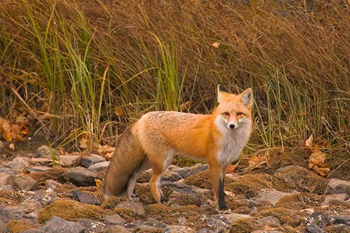 | CĂPRIOARĂ | - Este animal omnivor care trăieşte în ciurdă. Are blana de lungime medie de culoare cenuşie. Are colţi lungi şi puternici, copite şi rât.
 | 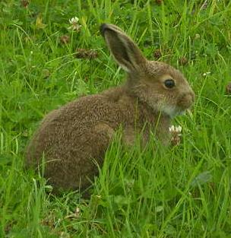 | MISTREŢ | - Este animal ierbivor care trăieşte în turmă. Are copite, blana este scurtă şi deasă, în tonuri de maro.
 | 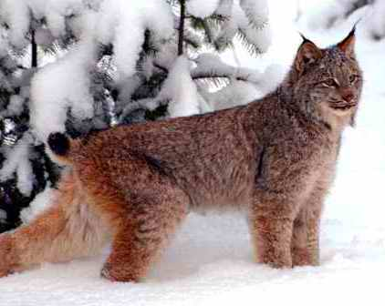 | CERB | - Este animal ierbivor care trăieşte în turmă. Are copite, blana scurtă şi deasă. Are corne mari şi puternice.

- Citiţi definiţia de mai jos:
Substantiv, propriu sau comun, adjectiv sau, rar, altă parte de vorbire) care se formează cu ajutorul unui afix prin care se arată că obiectele, fiinţele, însuşirile etc. denumite sunt considerate (în mod real sau afectiv) mai mici decât cele exprimate de cuvântul de bază. – Din fr. diminutif.
Cuvânt (de obicei derivat printr-un sufix) care exprimă în general o micşorare a sensului noţiunii exprimate de cuvântul de bază, adăugându-i uneori o nuanţă afectivă sau peiorativă. 2. Scurtare familiară a unui nume de persoană; nume de persoană format cu un sufix diminutival.
(sursă: http://dictionare.edu.ro/search.php?cuv=diminutiv )
Ex. fată / fetiţă
fular/ fulăraş

- Identificaţi diminutivele din cadrul textului. De ce consideraţi că sunt folosite diminutivele?

- Daţi exemple de alte situaţii în care se pot folosi diminutivele.

- Imprimați imaginile, decupaţi setul de cărţi de joc cu diminutive şi faceţi perechi.

- Scrieţi câteva sufixe care ajută la formarea diminutivelor din cărţile de joc. Scrieţi alte câteve diminutive.

- Potriviţi cuvintele şi imaginile de mai jos:

- 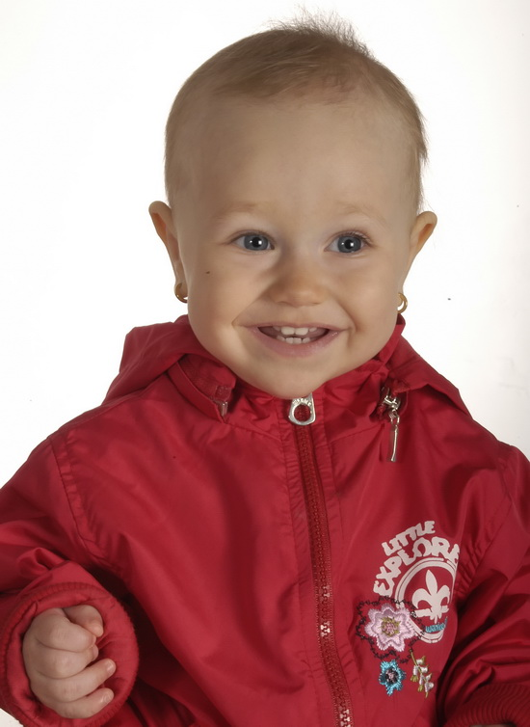 | - NOAPTEA | - 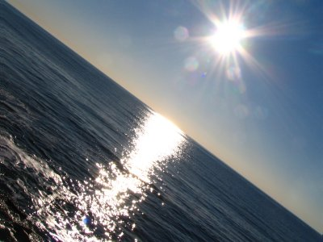 | - BĂRBAT
- 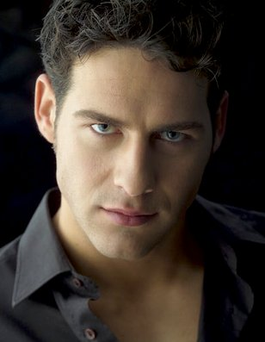 | - ZIUA | -  | - TÂNĂR
- 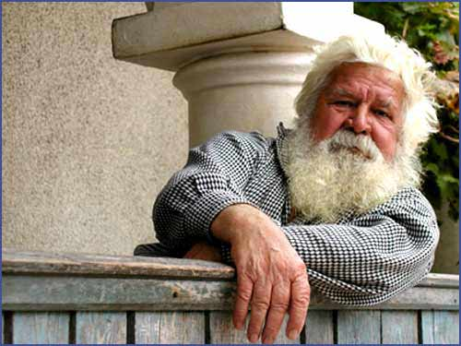 | - LAT | - 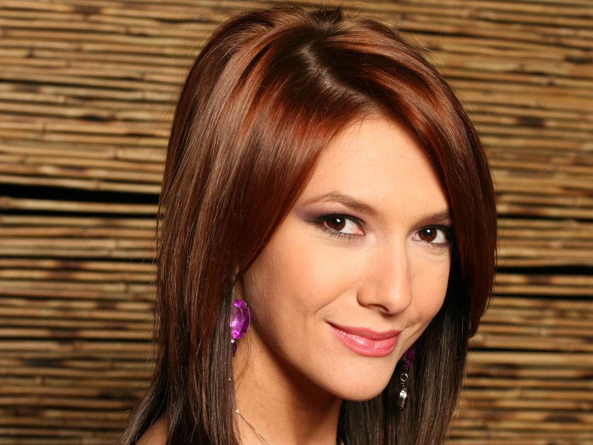 | - ÎNGUST
- 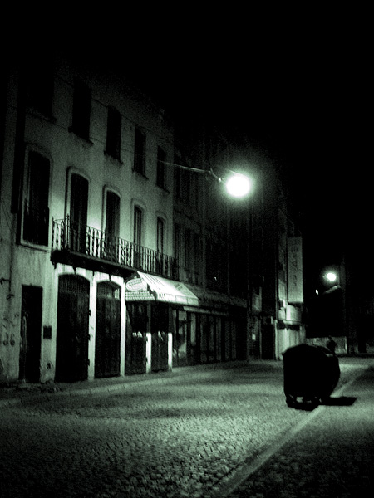 | - BĂTRÂN | - 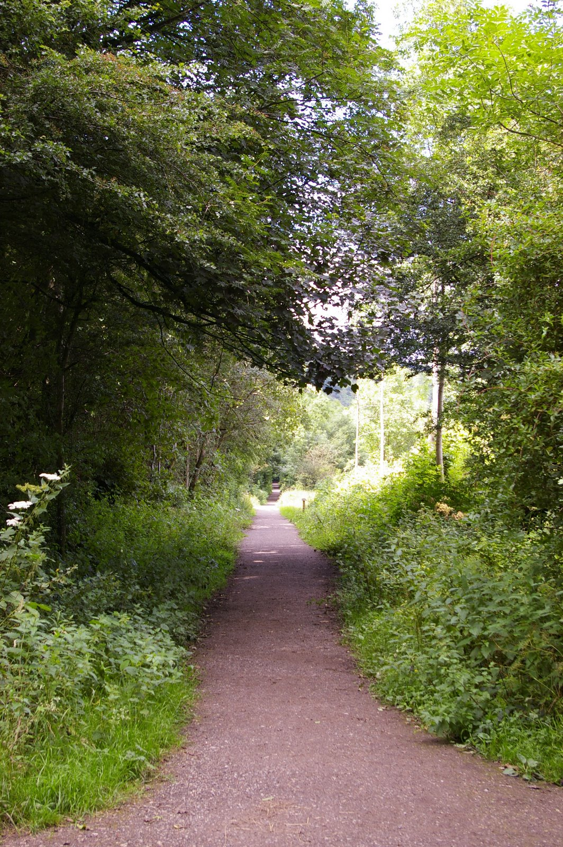 | - FEMEIE

- Citiţi următoarea definiţie:
ANTONÍM, antonime, s.n. Cuvânt care, considerat în raport cu altul, are sens contrar. – Din fr. antonyme.
(sursă: http://dictionare.edu.ro/search.php?cuv=antonim )

Faceţi perechi de antonime folosind imaginile şi cuvintele de mai sus.
Găsiţi alte perechi de antonime.

- Reascultaţi cântecul, citiţi versurile o dată sau de mai multe ori pentru a vă putea obişnui cu cuvintele şi ritmul lor, iar apoi interpretaţi melodia folosindu-vă de suportul karaoke găsit la adresa: http://youtu.be/-8eL2UxYd6o

